Проект: «Интернет-аптека»

ВВЕДЕНИЕ
Интернет предоставляет нам не только возможности поиска информации и общения, но и является прекрасной платформой для создания собственного бизнеса, посредством создания своего web-ресурса, предоставляющего различные услуги.
Целью данного проекта является создание типового сайта (интернет аптека).
Сайт (интернет аптека) должен реализовывать следующие функции:
предоставление сервисов для авторизации клиентов;
Возможность оформления и редактирования заказа;
Возможность просмотра и редактирования истории заказов;
Ограничение доступа клиентов к редактированию информации о сделанных ими заказах, через сервис личный кабинет;
Возможность работы с представленным ассортиментом товаров;
Ограничение доступа клиентов к редактированию представленного ассортимента товаров.

Цель и задачи
Цель работы: создание типового сайта (интернет аптека)
Задачи:
Сформировать требования к проекту;
Спроектировать базу данных интернет аптеки;
Разработать сайт интернет аптеки;
Протестировать работу сайта с примененными параметрами безопасности.

Аутентификация
Аутентификация - процесс определения идентичности пользователя и обеспечения гарантий этой идентичности.
В каждом случае пользователь предъявляет некоторое удостоверение при регистрации в системе. Идентичность пользователя отслеживается разными способами, в зависимости от типа аутентификации. Вся аутентификация позволяет приложению идентифицировать, какой пользователь присылает каждый запрос. Это хорошо работает для персонализации и пользовательской настройки, т.к. дает возможность использовать идентифицирующую информацию для выдачи специфичных для пользователя сообщений на Web-странице, изменять внешний вид Web-сайта и тому подобное. Однако аутентификации самой по себе недостаточно для ограничения задач, которые разрешено выполнять пользователю на базе его идентичности.

Авторизация
Авторизация - процесс определения прав и ограничений, назначенных аутентифицированному пользователю.
Когда пользователи впервые посещают Web-сайт, они анонимны. По умолчанию анонимные пользователи могут обращаться к любой странице . Но если пользователь запрашивает Web-страницу, анонимный доступ к которой закрыт, выполняется несколько шагов:
Запрос отправляется Web-серверу. Поскольку идентичность пользователя в этот момент не известна, ему предлагается зарегистрироваться, используя специальную Web-страницу;
Пользователь предоставляет свое удостоверение, которое затем верифицируется приложением с помощью форм;
Если удостоверение пользователя подтверждается, ему предоставляется доступ к Web-странице. Если же оно оценивается как нелегитимное, выполняется переадресация на страницу с сообщением о закрытии доступа.
Процесс аутентификации представлен на рисунке 2.1.
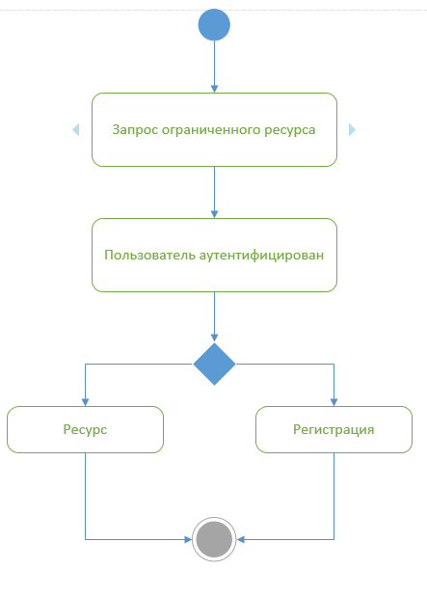
Рисунок 2.1 - Процесс аутентификации пользователя
Для усложнения доступа пользователей к данным будет использоваться авторизация по ролям пользователей.
Когда пользователь запрашивает защищенную Web-страницу, которая открыта только для определенных пользователей или ролей, процесс по предоставлению усложняется (рисунок 2.2):
Запрос отправляется Web-серверу. Поскольку идентичность пользователя в этот момент не известна, ему предлагается зарегистрироваться, используя специальную Web-страницу;
Пользователь предъявляет свое удостоверение, которое проверяется приложением. Это стадия аутентификации;
Удостоверение или роли аутентифицированного пользователя сравниваются со списком разрешенных пользователей и ролей. Если пользователь присутствует в списке, ему открывается доступ к ресурсу; в противном случае доступ закрыт;
Пользователи, которым отказано в доступе перенаправляются на Web-страницу с сообщением о закрытии доступа.
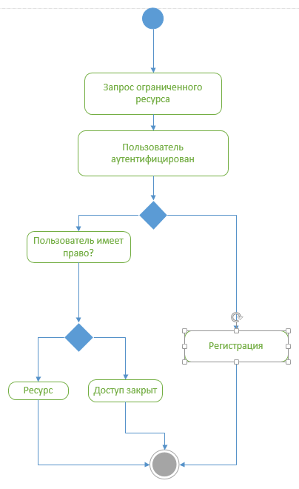
Рисунок 2.2 - Процесс аутентификации и авторизации пользователя

Проектирование СУБД
В базу данных добавляются таблицы, относящиеся к деятельности интернет аптеки:
Каталог товаров :
id товара ;
наименование товара;
цена;
id группы;
описание.
Группы товаров
id группы;
название
Список заказов:
id заказа ;
id заказчика;
дата заказа;
стоимость заказа;
способ оплаты заказа;
способ доставки заказа;
Корзина (содержимое заказа):
id корзины;
id товара ;
id заказа ;
id заказчика;
количество товара;
стоимость заказа.
Для доступа к сайту были созданы роли:
администратор;
модератор;
пользователь.
Пользовательские истории;
- Как администратор, я хочу просматривать и редактировать историю заказов для всех пользователей.
- Как модератор, я могу редактировать списки товаров, имеющихся в наличии в аптеке.
- Как пользователь, я могу оформлять заказы
- Как пользователь, я могу редактировать заказ, пока он находится в корзине
- Как пользователь, я хочу иметь личный кабинет, где можно посмотреть историю своего заказа.
Для ролей создано 2 правила доступа:
Если авторизованный пользователь - администратор, то он имеет доступ ко всем страницам сайта по умолчанию, кроме страниц, запрещенных кодом приложения.
Если авторизованный пользователь имеет роль пользователя, то он имеет право доступа ко всем страницам сайта, кроме страницы администратора.

Разработка корзины покупателя
Осуществлять покупки может только пользователь с ролью «user».
При нажатии пользователем на кнопку «Добавить в корзину», препарат добавляется в виртуальную корзину - список, хранящийся в сессии. В таблицу БД данные заносятся при оформлении заказа.
Добавить препарат в корзину можно только один раз. Количество экземпляров данного препарата редактируется на странице, где отображается содержимое корзины.

Разработка подсистемы просмотра истории заказов
Данные о заказах могут просматривать только авторизованные пользователи: пользователь с ролью «user» (пользователь) может просматривать сведения только о своих заказах, а пользователь с ролью «adminka» (администратор) может просматривать весь список заказов.
На форме по каждому заказу должны отображаться сведения о заказе и его статусе.
Кроме того, пользователь с ролью «adminka» должен иметь возможность отменить заказ пользователя.

Разработка подсистемы загрузки товаров
К данной подсистеме имеет доступ только пользователь с ролью «mods» (модератор).
Подсистема загрузки препаратов предназначена для добавления товаров в каталог и редактирования сведений об уже имеющихся препаратах.
Кроме того, здесь производится управление категориями препаратов: добавление новых и редактирование уже имеющихся категорий.

Интерфейсы системы
После запуска приложения в браузере открывается Домашняя страница для неавторизованного пользователя "Default.aspx", изображенная на рисунке 3.1.
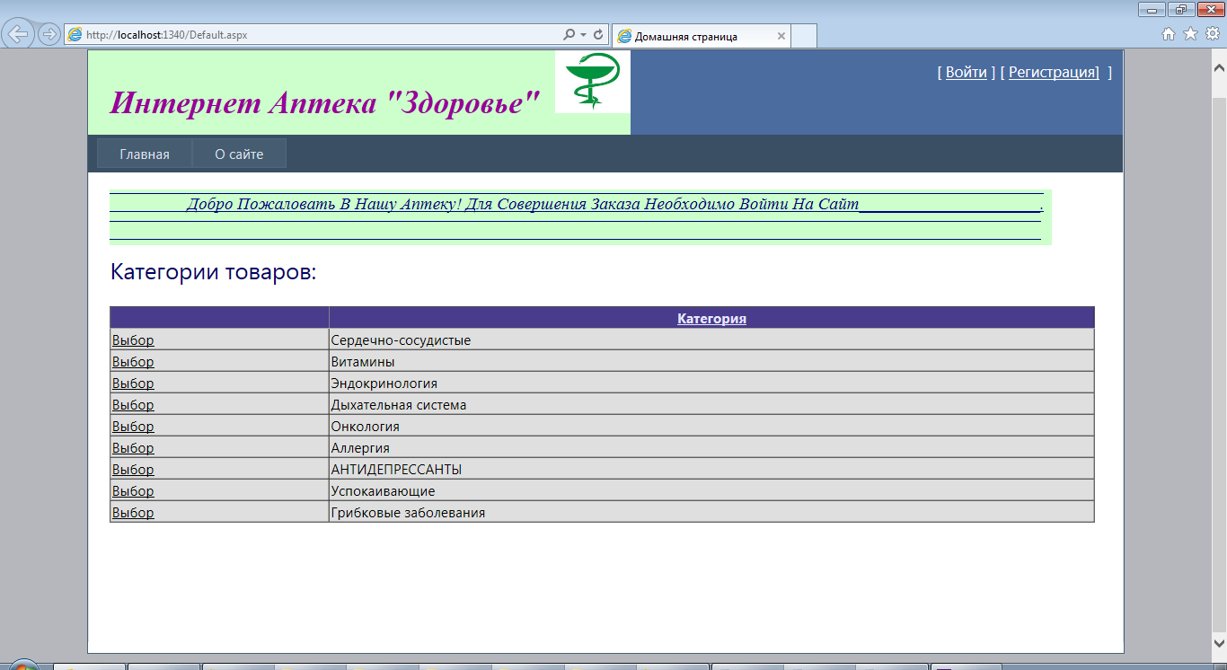
Рисунок 3.1 - Домашняя страница сайта для анонимного пользователя
Домашняя страница содержит информацию о медикаментах, находящихся в наличии у аптеки.
Как и на домашней странице, на других страницах присутствует меню перехода, содержащее следующие пункты:
Главная - переход на домашнюю страницу;
О сайте - переход на страницу просмотра сведений о разработанном сайте.
В правом верхнем углу страницы для неавторизованного пользователя отображается ссылки "Войти" и "Регистрация".
Если пользователь авторизован - в правом верхнем углу его страницы отображается надпись "добро пожаловать в нашу Аптеку" логин и ссылка «Выйти».
При выборе категории медикаментов на странице отображается список товаров, выбранной категории, имеющихся в наличии (рисунок 3.2).
Однако неавторизованный пользователь не может оформить заказ и добавить товар в корзину.
Если пользователь авторизован как "user", ему предоставляется права на добавление товара в корзину, переход в корзину и оформление заказа и переход в личный кабинет и просмотр истории своих заказов. В правом верхнем углу таблицы с категориями товаров появляются кнопки для перехода в корзину и личный кабинет (рисунок 3.3 ).

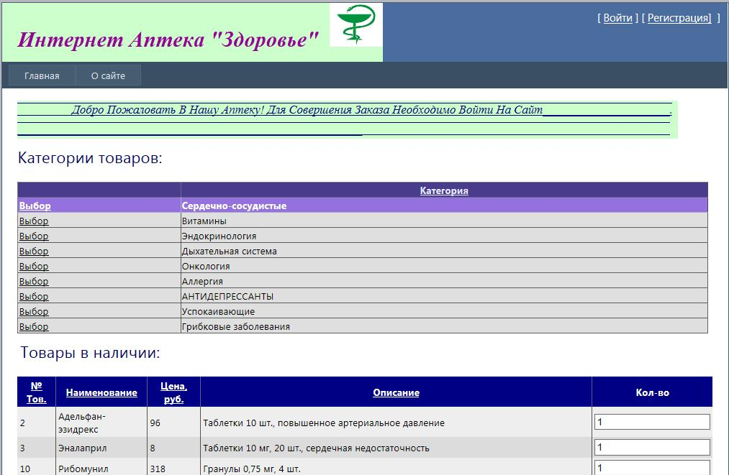
Рисунок 3.2 - Домашняя страница сайта для анонимного пользователя, список товаров в наличии
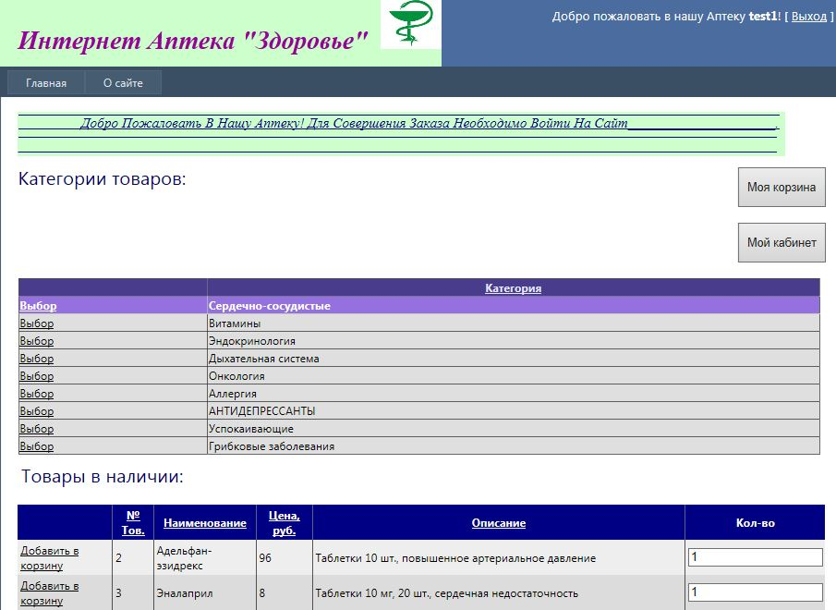
Рисунок 3.3 - Домашняя страница сайта для "user"
При нажатии кнопки "Моя корзина" пользователь переходит на страницу "Korzina.aspx", где он может посмотреть содержимое своей корзины, выбрать способ оплаты и доставки, увидеть общую сумму заказа с доставкой, подтвердить заказ или, при необходимости, очистить содержимое корзины (рисунок 3.4).
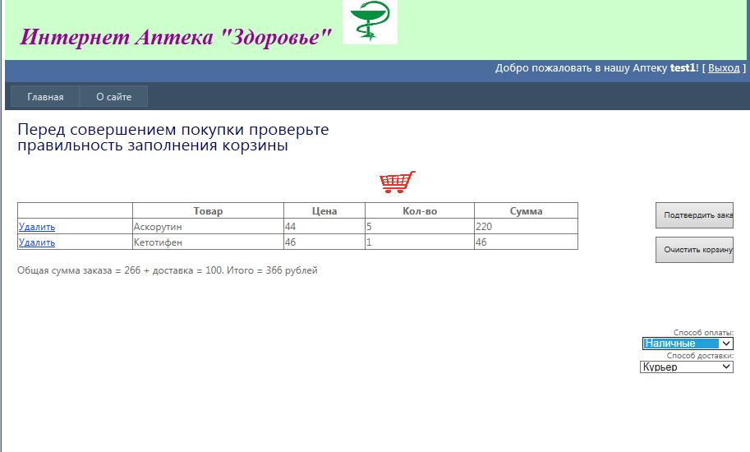
Рисунок 3.4 - Корзина покупателя
При нажатии кнопки "Мой кабинет" на главной странице сайта, пользователь переходит на страницу "Kabinet.aspx", где он может посмотреть историю своих заказов и содержание каждого из них (рисунок 3.5).
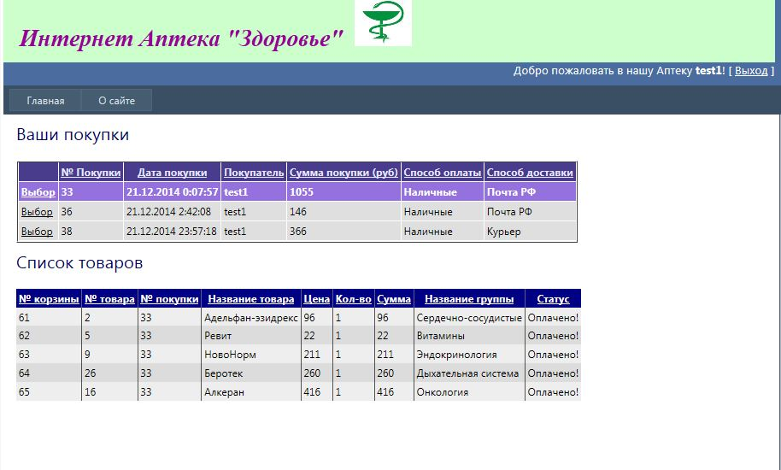
Рисунок 3.5 - Кабинет покупателя
Если на сайт заходит модератор (роль "mods") его домашняя страница позволяет добавлять новые категории товаров и изменять состав товаров в категории (рисунок 3.6).
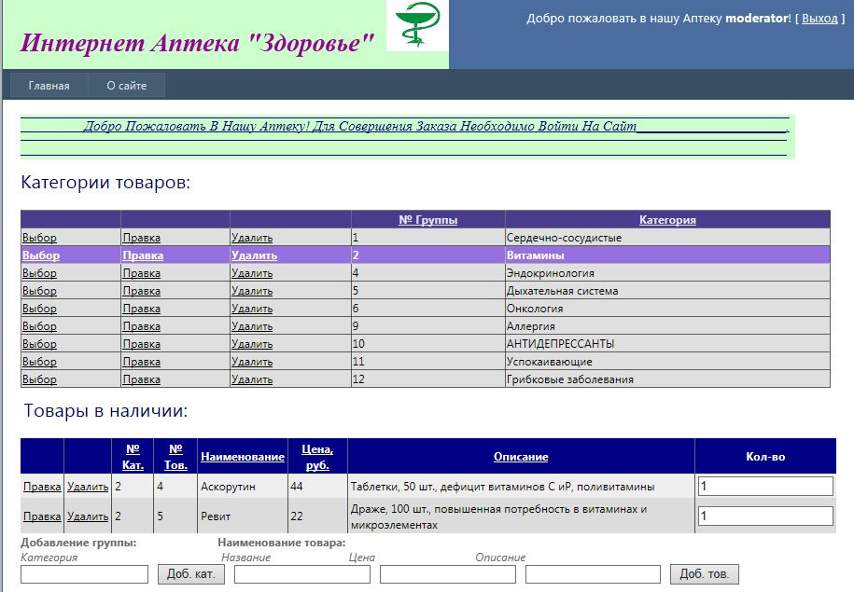
Рисунок 3.6 - Домашняя страница сайта для "mods"
Если пользователь заходит с ролью «adminka», он не попадает на домашнюю страницу, а сразу переходит на страницу администрирования "Adminka.aspx". Страница администратора содержит другие таблицы - списки покупок и, при выборе нужной покупки - список купленных товаров. Домашняя страница пользователя роли "adminka" изображена на рисунке 3.7.
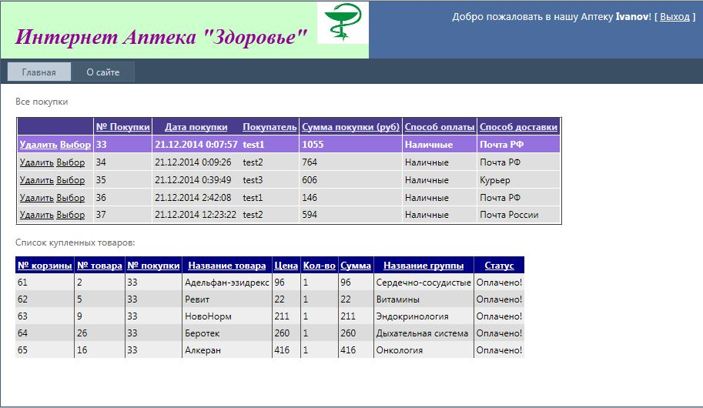
Рисунок 3.7 - Домашняя страница администратора

СУБД системы
Ниже описаны все таблицы, используемые в системе, за исключением автоматически созданных СУБД таблиц для работы с пользователями.
Справочник товаров размещается в таблице goods, структура которой приводится в таблице 3.1
Таблица 3.1 - Структура таблицы "goods".
Имя поля | Тип | Назначение | Примечание | Ограничения
id_tovar | Int | Id товара | Первичный ключ | Not null
tovar_name | nvarchar(100) | Наименование товара |  | Not null
cost | float | стоимость |  | Not null
id_groups | Int | Id группы | Вторичный ключ | Not null
opisanie | nvarchar(200) | описание

В таблице Groups_Tovar, структура которой представлена в таблице 3.2, содержатся данные о категориях товаров.
Таблица 3.2 - Структура таблицы "Groups_Tovar"
Имя поля | Тип | Назначение | Примечание | Ограничения
id_groups | int | Id группы . | Первичный ключ | Not null
Name_groups | nvarchar(50) | Название группы |  | Not null

Список заказов содержится в таблице Orders структура которой приводится в таблице 3.3.
Таблица 3.3 - Структура таблицы " Orders "
Имя поля | Тип | Назначение | Примечание | Ограничения
id_order | Int | Id заказа | Первичный ключ | Not null
order_date | datetime | Дата заказа |  | Not null
user_id | uniqueidentifier | Id пользователя | Вторичный ключ | Not null
summa_all | float | Общая сумма заказа |  | Not null
sposob_oplati | nvarchar(50) | Способ оплаты |  | Not null
sposob_dostavki | nvarchar(50) | Способ доставки |  | Not null

В таблице Recycler (обработчик заказов) содержатся сведения о содержимом корзины пользователя. Поля таблицы Recycler отображены в таблице 3.4.
Таблица 3.4 - Структура таблицы "Recycler "
Имя поля | Тип | Назначение | Примечание | Ограничения
id_recycler | Int | Id корзины | Первичный ключ | Not null
id_tovar | int | Id товара | Вторичный ключ | Not null
user_id | uniqueidentifier | Id пользователя | Вторичный ключ | Not null
status | nvarchar(50) | Статус заказа |  | Not null
id_order | int | Id заказа
kol_vo_tovar | int | Количество товара |  | Not null
summa | float | Сумма |  | Not null
Для сохранения целостности данных все внешние связи обладают каскадным удалением.
На рисунке 3.8 представлена ER-диаграмма БД, которая отражает важные для предметной области информационные объекты (сущности), их свойства (атрибуты) и отношения друг с другом (связи). Данная схема хранится в проекте web приложения.
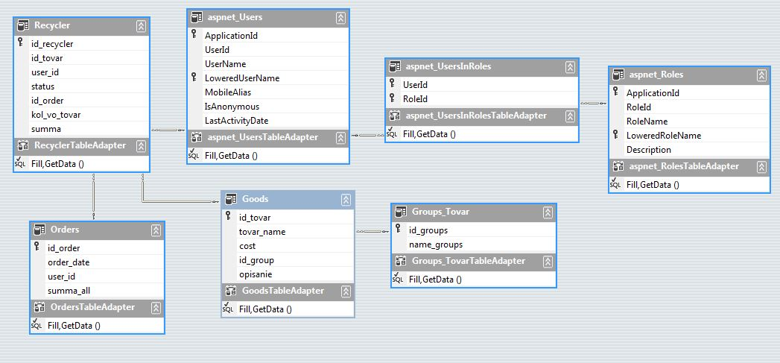
Рисунок 3.8 - ER-диаграмма

ЗАКЛЮЧЕНИЕ
В ходе выполнения проекта был спроектирован сайт (интернет аптека). Доступ к данным сайта органичен системой ролевой авторизации, т.е для работы с сайтом пользователю необходимо авторизоваться как члену одной из ролей. Роли пользователям назначает администратор. Каждый пользователь получает доступ только к своим данным, что отвечает заявленным требованиям безопасности передачи данных.
Сайт поддерживает следующий функционал:
Возможности оформления и редактирования заказа для клиента;
Возможности просмотра заказов в личном кабинете клиента;
Возможность просмотра и редактирования истории заказов для администратора;
Возможности работы с представленным ассортиментом товаров для модератора сайта.
В дальнейшем для защиты владельцев сайта от отказов покупателей от своих заказов, что приводит к уменьшению прибыли продавцов, необходимо добавить к функционалу сайта возможно реализовать функции контроля над покупателями, ограничение сумм заказов, запрос подтверждения заказа средствами смс сообщений. Для защиты от взломов исходного кода возможно совершенствование системы безопасности данного сайта средствами шифрования сетевой передачи данных.

СПИСОК ИСПОЛЬЗУЕМОЙ ЛИТЕРАТУРЫ

ASP.NET MVC 4 в Действии/ Палермо Д., Богард Д., Хекстер Э., и др. - Питер: Русская Редакция, 2012. - 256с.
Байер Д. Microsoft ASP .NET: Обеспечение безопасности/ Д. Байер. - Питер: Русская Редакция, 2008. - 430 с.
Секреты хакеров. Безопасность Web-приложений - готовые решения/Д. Скембрей, М. Шема, Йен-Минг Чен, Д. Вонг. - Вильямс, 2009. - 384 с.
Шлосснейгл Д. Профессиональное программирование web/ Д. Шлосснейгл. - Вильямс, 2009. - 624 с.

ПРИЛОЖЕНИЕ 1

Листинг программы
Листинг файла Default.aspx.cs
using System;
using System.Collections;
using System.Configuration;
using System.Data;
using System.Data.SqlClient;
using System.Linq;
using System.Web;
using System.Web.Security;
using System.Web.UI;
using System.Web.UI.HtmlControls;
using System.Web.UI.WebControls;
using System.Web.UI.WebControls.WebParts;
using System.Xml.Linq;
using System.Collections.Generic;

namespace Internet_Apteka
{
public partial class _Default : System.Web.UI.Page
{
protected void Page_Load(object sender, EventArgs e)
{
if (Session["Recycler"] == null)
{
ListRecyclers = new List<Internet_Apteka.RecyclerRow>();
Session["Recycler"] = ListRecyclers;
}
else
{
ListRecyclers = (List<Internet_Apteka.RecyclerRow>)Session["Recycler"];
}
if (!User.IsInRole("adminka") && !User.IsInRole("mods"))
{
GridView1.Columns[1].Visible = false;
GridView1.Columns[2].Visible = false;
GridView1.Columns[3].Visible = false;

GridView2.Columns[1].Visible = false;
GridView2.Columns[2].Visible = false;
GridView2.Columns[3].Visible = false;
}
if (User.IsInRole("adminka") || User.IsInRole("mods"))
{
GridView2.Columns[0].Visible = false;
}
if (User.Identity.IsAuthenticated == false)
{
GridView2.Columns[0].Visible = false;
}
}
string ConStr = "";
List<Internet_Apteka.RecyclerRow> ListRecyclers;

protected void AddKorzina_Click(object sender, EventArgs e)
//добавление товара в корзину покупателя
{
TextBox KolVoTovarDDList = (TextBox)GridView2.SelectedRow.FindControl("KolVoTovarDDList");

var recyclerRow = (new Internet_Apteka()).Recycler.NewRecyclerRow();
int idTovar = Convert.ToInt32(GridView2.SelectedRow.Cells[4].Text);
recyclerRow.id_tovar = idTovar;

String strKolVo = KolVoTovarDDList.Text.ToString();
float ayt;

if (float.TryParse(strKolVo, out ayt))
{
int KolVoTovar = Convert.ToInt32(KolVoTovarDDList.Text);
recyclerRow.kol_vo_tovar = KolVoTovar;

int FindIndexxx = ListRecyclers.FindIndex(rr => rr.id_tovar == idTovar);

if (FindIndexxx == -1)
{
ListRecyclers.Add(recyclerRow);
LabelError1.Visible = false;
}
else
{
LabelError1.Visible = true;
LabelError1.Text = "Этот товар уже в корзине!";
return;
}
}
else
{
LabelError1.Visible = true;
LabelError1.Text = "Введите верное кол-во товара";
KolVoTovarDDList.Text = "1";
}
}

public Guid GetCurrentUserId() // получение id пользователя
{
return (Guid)Membership.GetUser(User.Identity.Name).ProviderUserKey;
}

protected void MyKorzina_Click(object sender, EventArgs e) // корзина покупателя
{
Response.Redirect("Korzina.aspx");
}

protected void AdminButton_Click(object sender, EventArgs e)
{
Response.Redirect("~/AdminFolder/Adminka.aspx");
}

protected void GridView_1and2_RowDeleted(object sender, GridViewDeletedEventArgs e)
обновление таблицы после удаления
{
GridView1.DataBind();
GridView2.DataBind();
}

protected void AddNewGroup_Click(object sender, EventArgs e)

добавление новой категории товаров
{
TextBox TextBoxGroup = (TextBox)LoginView2.FindControl("TextBoxGroup");

if (String.IsNullOrWhiteSpace(TextBoxGroup.Text))
{
LabelError1.Visible = true;
LabelError1.Text = "Ошибка в поле значения группы";
return;
}

ConStr = ConfigurationManager.ConnectionStrings["ConnectionString"].ConnectionString;

SqlConnection Connect = new SqlConnection(ConStr);
Connect.Open();
SqlCommand Com = Connect.CreateCommand();

Com.CommandText = "INSERT INTO Groups_Tovar (name_groups) VALUES (@NameGroups)";

Com.Parameters.Add("@NameGroups", SqlDbType.NVarChar, 50).Value = Server.HtmlDecode(TextBoxGroup.Text);
Com.ExecuteNonQuery();
Connect.Close();

GridView1.DataBind();
TextBoxGroup.Text = "";
LabelError1.Visible = false;
}

protected void AddNewTovar_Click(object sender, EventArgs e)

добавление нового товара
{
TextBox TovarTB1 = (TextBox)LoginView2.FindControl("TovarTB1");
TextBox TovarTB2 = (TextBox)LoginView2.FindControl("TovarTB2");
TextBox TovarTB3 = (TextBox)LoginView2.FindControl("TovarTB3");

String strchenatov = TovarTB2.Text.ToString();
float b;

if (String.IsNullOrWhiteSpace(TovarTB1.Text) || String.IsNullOrWhiteSpace(TovarTB2.Text) || String.IsNullOrWhiteSpace(TovarTB3.Text) || GridView1.SelectedRow == null || !float.TryParse(strchenatov, out b))
{
LabelError1.Visible = true;
LabelError1.Text = "Ошибка в полях значений товара";
return;
}

ConStr = ConfigurationManager.ConnectionStrings["ConnectionString"].ConnectionString;

SqlConnection Connect = new SqlConnection(ConStr);
Connect.Open();
SqlCommand Com = Connect.CreateCommand();

int ID = Convert.ToInt32(GridView1.SelectedRow.Cells[3].Text);

Com.CommandText = "INSERT INTO Goods (tovar_name, cost, id_group, opisanie) VALUES (@TovarName, @Cost, @IdGroup, @Opisanie)";

Com.Parameters.Add("@TovarName", SqlDbType.NVarChar, 100).Value = Server.HtmlDecode(TovarTB1.Text);
Com.Parameters.Add("@Cost", SqlDbType.Float).Value = Server.HtmlDecode(TovarTB2.Text);
Com.Parameters.Add("@IdGroup", SqlDbType.Int).Value = ID;
Com.Parameters.Add("@Opisanie", SqlDbType.NVarChar, 200).Value = Server.HtmlDecode(TovarTB3.Text);

Com.ExecuteNonQuery();
Connect.Close();

GridView2.DataBind();
TovarTB1.Text = "";
TovarTB2.Text = "";
TovarTB3.Text = "";
LabelError1.Visible = false;
}

protected void GridView1_RowUpdating(object sender, GridViewUpdateEventArgs e)

обработка ошибки при добавлении группы
{
String str0 = (string)e.NewValues[0];
if (String.IsNullOrWhiteSpace(str0))
{
e.Cancel = true;
LabelError1.Visible = true;
LabelError1.Text = "Не верно введено название группы";
}
else
{
LabelError1.Visible = false;
}
}

protected void GridView2_RowUpdating(object sender, GridViewUpdateEventArgs e)

обработка ошибки при добавлении товаров
{
String str1 = e.NewValues[1].ToString();
String str0 = (string)e.NewValues[0];
String str2 = (string)e.NewValues[2];
float a;

if (!float.TryParse(str1, out a) || String.IsNullOrWhiteSpace(str0) || String.IsNullOrWhiteSpace(str2))
{
e.Cancel = true;
LabelError1.Visible = true;
LabelError1.Text = "Не верно указанны поля товара";
}
else
{
LabelError1.Visible = false;
}
}

protected void MyKabinet_Click(object sender, EventArgs e)
{
Response.Redirect("Kabinet.aspx");
}
}
}

Листинг файла Korzina.aspx.cs
using System;
using System.Collections;
using System.Configuration;
using System.Data;
using System.Data.SqlClient;
using System.Linq;
using System.Web;
using System.Web.Security;
using System.Web.UI;
using System.Web.UI.HtmlControls;
using System.Web.UI.WebControls;
using System.Web.UI.WebControls.WebParts;
using System.Xml.Linq;
using System.Collections.Generic;
using System.Web.SessionState;

namespace Internet_Apteka
{
public partial class Korzina : System.Web.UI.Page
{
protected void Page_Load(object sender, EventArgs e)
{
Instance = this;
ConStr = ConfigurationManager.ConnectionStrings["ConnectionString"].ConnectionString;
}

protected override void OnInit(EventArgs e) //
создание корзины при загрузке страницы
{
base.OnInit(e);
if (Context != null && Context.Session != null)
{
if (Session["Recycler"] != null)
{
this.ListRecyclers = (List<Internet_Apteka.RecyclerRow>)Session["Recycler"];

if (this.ListRecyclers.Count > 0)
{
BuyAllTovar.Enabled = true;
LabelSumma.Visible = true;
}
}
}
}

protected override void OnLoadComplete(EventArgs e) // подсчёт суммы товаров
{
base.OnLoadComplete(e);
SummaVsexTovarov();
}

string ConStr = "";
public List<Internet_Apteka.RecyclerRow> ListRecyclers;

public string GetUserNameByUserId(Guid userId) // получение имени пользователя
{
return Membership.GetUser(userId).UserName;
}

public Guid GetCurrentUserId()// получение id пользователя
{
return (Guid)Membership.GetUser(User.Identity.Name).ProviderUserKey;
}

protected void BuyAllTovar_Click(object sender, EventArgs e)
// покупка всех выбранных товаров
{
SqlConnection Connect = new SqlConnection(ConStr);
Connect.Open();
SqlCommand Com = Connect.CreateCommand();

Com.CommandText = "INSERT INTO Orders (order_date, user_id, summa_all, sposob_oplati, sposob_dostavki) VALUES (@OrderDate, @UserId, @SummaAll, @SposobOplati, @SposobDostavki)";

Com.Parameters.Add("@OrderDate", SqlDbType.DateTime).Value = DateTime.Now;
Com.Parameters.Add("@UserId", SqlDbType.UniqueIdentifier).Value = GetCurrentUserId();
Com.Parameters.Add("@SummaAll", SqlDbType.Float).Value = SummaVsexTovarov();
Com.Parameters.Add("@SposobOplati", SqlDbType.NVarChar, 50).Value = DropDownList1.SelectedValue;
Com.Parameters.Add("@SposobDostavki", SqlDbType.NVarChar, 50).Value = DropDownList2.SelectedValue;

Com.ExecuteNonQuery();

Com = Connect.CreateCommand();

Com.CommandText = ("SELECT MAX(id_order) FROM Orders");

var id_order_znachenie = Com.ExecuteScalar();

Com = Connect.CreateCommand();

Com.CommandText = "INSERT INTO Recycler (id_tovar, user_id, status, id_order, kol_vo_tovar, summa) VALUES (@IdTovar, @UserId, @Status, @IdOrder, @Kol_vo_Tovar, @Summa)";
Com.Parameters.Add("@IdTovar", SqlDbType.Int);
Com.Parameters.Add("@UserId", SqlDbType.UniqueIdentifier);
Com.Parameters.Add("@Status", SqlDbType.NVarChar, 50);
Com.Parameters.Add("@IdOrder", SqlDbType.Int);
Com.Parameters.Add("@Kol_vo_Tovar", SqlDbType.Int);
Com.Parameters.Add("@Summa", SqlDbType.Float);

var Com2 = Connect.CreateCommand();
Com2.CommandText = "SELECT cost FROM Goods WHERE id_tovar = @id_tovar";
Com2.Parameters.Add("@id_tovar", SqlDbType.Int);

foreach (var item in ListRecyclers)
{
Com.Parameters["@IdTovar"].Value = item.id_tovar;
Com.Parameters["@UserId"].Value = GetCurrentUserId();
Com.Parameters["@Status"].Value = "Оплачено!";
Com.Parameters["@IdOrder"].Value = id_order_znachenie;
Com.Parameters["@Kol_vo_Tovar"].Value = item.kol_vo_tovar;

Com2.Parameters["@id_tovar"].Value = item.id_tovar;
float price = Convert.ToSingle(Com2.ExecuteScalar());

Com.Parameters["@Summa"].Value = price * item.kol_vo_tovar;

Com.ExecuteNonQuery();
LabelSumma.Visible = false;
LabelGoodBuy.Visible = true;
}

Connect.Close();
BuyAllTovar.Enabled = false;
ListRecyclers.Clear();
GridView1.DataBind();
}

protected void DelAllTovar_Click(object sender, EventArgs e)
// удаление всех товаров из корзины
{
ListRecyclers.Clear();
Response.Redirect("Korzina.aspx");
}

protected void DelTovarFromRecycler(object sender, EventArgs e) // удаление выбранного товара из корзины
{
Korzina.Instance.ListRecyclers.RemoveAt(GridView1.SelectedIndex);
GridView1.DataBind();
}

public static Korzina Instance;

// получение названия товара по id

public string GetTovarName(int id)
{
SqlConnection Connect = new SqlConnection(ConStr);
Connect.Open();
SqlCommand Com = Connect.CreateCommand();

Com.CommandText = "SELECT (tovar_name) FROM Goods WHERE id_tovar = @IdTovar";

Com.Parameters.Add("@IdTovar", SqlDbType.Int).Value = id;

string Result = Convert.ToString(Com.ExecuteScalar());

Connect.Close();

return Result;
}
// получение цены товара по id

public float GetCost(int id)
{
SqlConnection Connect = new SqlConnection(ConStr);
Connect.Open();
SqlCommand Com = Connect.CreateCommand();

Com.CommandText = "SELECT (cost) FROM Goods WHERE id_tovar = @IdTovar";

Com.Parameters.Add("@IdTovar", SqlDbType.Int).Value = id;

float Result = Convert.ToSingle(Com.ExecuteScalar());

Connect.Close();

return Result;
}

protected void DelTovarFromRecycler(int index)
// удаление товара из корзины по индексу в списке
{
Korzina.Instance.ListRecyclers.RemoveAt(index);
}

public float SummaVsexTovarov()
{
int a = ListRecyclers.Count;
float Z = 0;
int f = 0;
for (int i = 0; i < a; i++)
{
int b = ListRecyclers[i].kol_vo_tovar;
int c = ListRecyclers[i].id_tovar;
float d = GetCost(c);
Z += d * b;
}

if (DropDownList2.SelectedIndex == 0)
{
f = 50;
}
else f = 100;

if (a == 0)
{
BuyAllTovar.Enabled = false;
LabelSumma.Visible = false;
return 0f;
}

float FinalSumma = Z + f;

BuyAllTovar.Enabled = true;
LabelSumma.Visible = true;
LabelSumma.Text = "Общая сумма заказа = " + Z.ToString() + " + доставка = " + f.ToString() + ". Итого = " + FinalSumma.ToString() + " рублей";

return FinalSumma;
}
public int recyclerRow { get; set; }
}
}
Листинг файла Adminka.aspx.cs
using System;
using System.Collections.Generic;
using System.Linq;
using System.Web;
using System.Web.UI;
using System.Web.UI.WebControls;
using System.Web.Security;

namespace Internet_Apteka
{
public partial class Adminka : System.Web.UI.Page
{
protected void Page_Load(object sender, EventArgs e)
{
}

// получение имени пользователя
public string GetUserNameByUserId(Guid userId) {
return Membership.GetUser(userId).UserName;
}
}
}
Листинг файла Kabinet.aspx.cs
using System;
using System.Collections.Generic;
using System.Linq;
using System.Web;
using System.Web.UI;
using System.Web.UI.WebControls;
using System.Web.Security;

namespace Internet_Apteka
{
public partial class Kabinet : System.Web.UI.Page
{
protected void Page_Load(object sender, EventArgs e)
{
Session["CurrentUserId"] = GetCurrentUserId();
}

public string GetUserNameByUserId(Guid userId)
// получение имени пользователя
{
return Membership.GetUser(userId).UserName;
}

public Guid GetCurrentUserId()// получение id пользователя
{
return (Guid)Membership.GetUser(User.Identity.Name).ProviderUserKey;
}
}
}
Листинг файла RecyclersList.cs
using System;
using System.Collections.Generic;
using System.Linq;
using System.Web;

namespace Internet_Apteka
{
public partial class Internet_Apteka
{
public partial class
RecyclerRow
{
public static List<Internet_Apteka.RecyclerRow> GetRecyclers()
{
return Korzina.Instance.ListRecyclers;
}

public static void DelTovarFromRecycler(Internet_Apteka.RecyclerRow Row)
// удаление товаров из корзины
{
int index = Korzina.Instance.ListRecyclers.FindIndex(r => r.id_tovar == Row.id_tovar);
Korzina.Instance.ListRecyclers.RemoveAt(index);
}
public static void DelTovarFromRecycler(int index) // удаление товаров из корзины по id
{
Korzina.Instance.ListRecyclers.RemoveAt(index);
}
}
}}

ПРИЛОЖЕНИЕ 2

Диаграмма потоков данных
